**REDES**

NÃO ESTAR DIRETAMENTE CONECTADO COM O BANCO DE DADOS PARA EVITAR DELAY, DAR RAJADA, ENVIAR E QUANDO CONECTAR DESLIGAR

LINK: Conexão que é interligada entre dois ou mais dispositivos

**TOPOLOGIA FISICAS**

**TOPOLOGIA BARRAMENTO:** Um único cabo conecta cada nó, uma única linha liga tudo, tipo um varal. Quando um dispositivo envia um sinal, todos os outros dispositivos na rede recebem esse sinal. No entanto, apenas o dispositivo cujo endereço de destino corresponde ao endereço contido nos dados processará e responderá ao sinal.

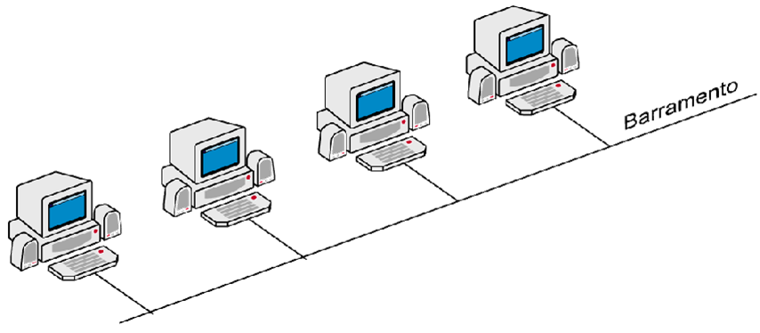

**TOPOLOGIA ESTRELA:** são links conectados em um único switch ou hub (aparelhos que distribuem internet (tipo um extensor de tomada))

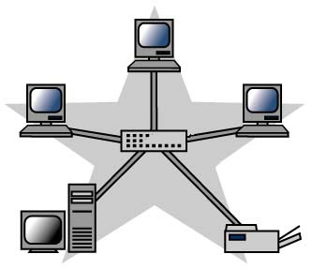

**TOPOLOGIA ANEL:** igual o em estrela, porém sua transmissão se dá no desligamento de todos os canais, ficando ativo apenas o canal que irá entregar o sinal e o que irá ser recebido, após todos os outros voltam a funcionar.



**TOPOLOGIA HÍBRIDA:** A topologia híbrida é uma abordagem de rede que combina duas ou mais topologias diferentes para criar uma configuração única que atenda às necessidades específicas de uma organização.

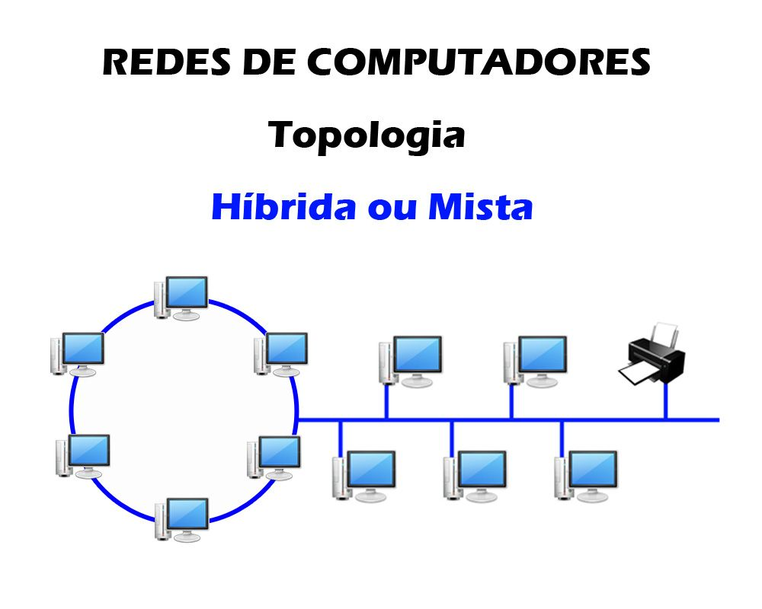

**TOPOLOGIA EM MALHA:** Em uma topologia de malha, os dispositivos se comunicam pulando de roteador a roteador, ou de dispositivo para dispositivo, conforme necessário para alcançar o destino desejado.

Exemplo: **Comunicação de Rede de Computadores**: Imagine uma rede de computadores em uma empresa, onde cada computador está conectado diretamente a todos os outros. Se um computador A deseja enviar dados para um computador B, ele pode escolher o caminho mais curto ou menos congestionado para transmitir os dados, talvez passando por computadores C e D antes de chegar a B.

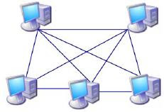

**EXERCÍCIOS**

1. **Do que depende uma boa comunicação de dados?** depende de vários elementos: largura de banda adequada, baixa latência, confiabilidade na entrega, segurança robusta, capacidade de escalabilidade, compatibilidade entre dispositivos e resiliência a falhas. Em resumo, é a capacidade de transmitir informações de forma rápida, confiável e segura, adaptando-se às necessidades da rede e garantindo uma comunicação eficiente.
2. **Monte uma tabela comparativa entre as topologias de rede com vantagens e desvantagens.** Em uma topologia de malha, os dispositivos se comunicam pulando de roteador a roteador, ou de dispositivo para dispositivo, conforme necessário para alcançar o destino desejado.

|  |  |  |  |
| --- | --- | --- | --- |
| Aspecto | Topologia de Barramento | Topologia de Estrela | Topologia de Anel |
| **Instalação e Manutenção** | - Fácil de instalar em redes pequenas.  - Requer menos cabeamento.  - Facilidade de adicionar dispositivos. | - Fácil de identificar e isolar problemas.  - Facilidade de adicionar ou remover dispositivos.  - Melhor gerenciamento de cabos. | - Facilidade de adicionar ou remover dispositivos.  - Menor necessidade de cabeamento comparado ao barramento.  - Manutenção mais complexa e custosa. |
| **Confiabilidade** | - Simplicidade pode resultar em menos pontos de falha.  - Menor probabilidade de congestionamento de rede. | - Se um dispositivo falhar, apenas ele é afetado.  - Melhor isolamento de problemas. | - A falha de um dispositivo não afeta a rede como um todo.  - Redundância limitada, mas problemas em um ponto não afetam a rede inteira. |
| **Desempenho** | - Baixo overhead de gerenciamento de rede.  - Baixa latência em redes menores.  - Bom para redes com tráfego leve a moderado. | - Maior largura de banda disponível para cada dispositivo. - Menor probabilidade de colisões de dados.  - Boa para redes com tráfego intenso. | - Melhor escalabilidade para redes grandes.  - Menor probabilidade de congestionamento de rede.  - Latência geralmente mais baixa. |
| **Segurança** | - Menor probabilidade de interceptação devido à natureza compartilhada.  - Mais difícil de acessar fisicamente o meio de comunicação. | - Melhor controle de acesso a dispositivos individuais.  - Maior segurança em relação ao controle de acesso. | - Dificuldade em garantir a segurança devido à natureza distribuída.  - Menos vulnerável a ataques comparado ao barramento. |

1. **Indique a pior topologia existente. Justifique.** Na minha opinião, a pior seria de barramento, devido a ser apenas um caminho o caminho de ponto a ponto, e por suas colisões que é quando dois dispositivos tentam transmitir ao mesmo tempo, causando interferência no cabo e resultando na corrupção dos dados.
2. **Qual melhor topologia na sua opinião? Justifique.** A melhor disparado é a Topologia Anel, por conta da sua quase nula chance de colisão.
3. **Pesquise e exemplifique as diferenças entre usar hub e switch em uma rede em topologia estrela.** Em uma topologia de estrela, um hub retransmite os dados recebidos para todos os dispositivos conectados, resultando em broadcasting e largura de banda compartilhada, enquanto um switch encaminha os dados apenas para o dispositivo de destino, melhorando o desempenho e a eficiência da largura de banda

**Exemplo**: Se um computador A envia dados para um computador B por meio de um switch, o switch verifica a tabela de endereços MAC e envia os dados diretamente para o computador B, sem transmiti-los para outros dispositivos na rede.